NAVODILO: V zvezek prepiši prvo stran, vse do razlage, razen modrega besedila.
DOLŽINSKE ENOTE
m … meter (osnova enota za merjenje dolžine)
včasih so za dolžinske enote uporabljali različne dogovorjene dolžine (čevelj, komolec, palec). Ostale dolžinske enote (kilometer, decimeter, centi meter in milimeter) dobimo tako, da se osnovni merski enoti, METRU, doda predpone: kilo, deci, centi, mili.
kilometer (km)
decimeter (dm)
centimeter (cm)
milimeter (mm)
1 km = 1000 m razdalja od šole do Glogovice
1m = 10 dm dolžina enega dolgega koraka
1 dm = 10 cm razdalja med konico kazalca in palca, če ju razmaknemo
1cm = 10 mm debelina prsta
Pri pretvarjanju si lahko pomagamo z diagramom, ki kaže ali moramo pri pretvorbi množiti ali deliti:
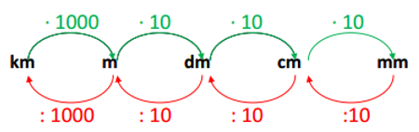
1. VAJA: Dopolni Primere poskusi rešiti, če pa ti ne gre, si oglej razlago.
- 2 km = __________ m
- 4m = ______dm
- 9 dm = _____mm
- 490 cm = ______dm
- 246,7cm = _____m
- 13700 m = _______km
- 2,66 km = ______m
- 5767 mm =_______dm
- 0,6 km =_______dm
- 3,2 m = _____dm
- 0,45 m =______mm
2. VAJA: Dopolni Primere poskusi rešiti, če pa ti ne gre, si oglej razlago.
- 3 m 6 cm = _______ cm
- 25 dm 5 cm = _______ cm
- 2 km 21 m =_______ m
- 16 dm 13 mm = ______ mm
- 12 m 7 mm =______ m
- 2 m 9 dm = _______ m
- 6 m 46 cm = _______ m
- 6 km 42 m = _______ km
RAZLAGA:
Pomagaj si z diagramom z loki, ki ti pokaže, kaj moraš narediti pri določeni pretvorbi. Spomnimo se tudi, da je množenje in deljenje z 10, 100, 1000… lahko samo premikanje decimalne vejice (pri množenju v desno, pri deljenju pa v levo) za toliko mest, kot je ničel.
RAZLAGA 1. VAJE:
- 2 km = ___________ m 2 km = __2000__ m
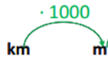
Pri pretvorbi iz km v m množimo s 1000, 2 1000 = 2000

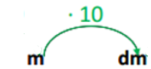
- 4m = ______dm 4m = __40__ dm
Pri pretvorbi iz m v dm množimo z 10, 4 10 = 40 dm

- 9 dm = _____mm 9 dm = ___900__mm
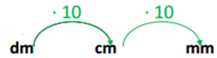
Pri pretvorbi iz dm v mm množimo s 100 (ker je 10x10 = 100)

Zdaj bomo pretvarjali še iz manjše enote v večjo. Pri tem bomo morali deliti
- 490 cm = ______dm 490 cm = ___49___dm
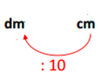
pri pretvarjanju iz cm v dm delimo z 10, 490 : 10 =49

- 246,7cm = _____m 246,7cm = 2,467 m
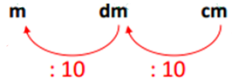
pri pretvarjanju iz cm v m dvakrat delimo z 10 kar je enako, kot če delimo s sto, torej decimalno vejico premaknemo za dve mesti v levo
f 246,7 2,467

- 13700 m = _______km 13700 m = _______km
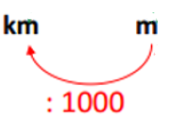
pri pretvarjanju iz km v m delimo s 1000, decimalno vejico za tri mesta v levo:
Če vejica ni zapisana, vemo, da je za enico 13700, 13,700 ali 13,7

Še ostale rešitve:
- 2,66 km = 2660 m
- 5767 mm =57,67 dm
- 0,6 km =6000 dm
- 3,2 m = 32 dm
- 0,45 m =450 mm

RAZLAGA 2. VAJE:

Vsako dolžino ( 3m in 6 cm posebej pretvorimo v cm)
- 3 m 6 cm = _______ cm 3m =__300__cm 6 cm = 6 cm
300 cm + 6 cm = __306__ cm seveda si pomagam z diagramom z loki

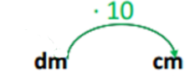
- 25 dm 5 cm = _______ cm 25 dm = _250 cm 5 cm = 5 cm
250 cm + 5 cm = 255 cm

- 2 km 21 m =_______ m 2 km = 2000_m 21 m =21 m
2000 m + 21m=_ 2021_ m

- 16 dm 13 mm = ______ mm
1600 mm + 13 mm = __1613_ mm

- 12 m 7 mm =______ m
12 m + 0,007 m =__12,007_ m

- 2 m 9 dm = _______ m
2 m + 0,9 m = __2,9_____ m

- 66 m 46 cm = _______ m
66 m + 0,46 m = _66,46__ m

- 6 km 42 m = _______ km
6 km + 0,042 m = __6,042_ km

Reši naloge iz učbenika str. 142 naloge: 3 , 4 in 5.
Pomoč za 5 nalogo: vse dolžine obvezno pretvori v isto enoto (najbolje v najmanjšo od zapisanih)

